План-конспект открытого урока по рисунку в 1 классе
Пономарёвой Марианна Аскольдовна – преподаватель первой квалификационной категории МАУ ДО «ОДШИ № 3» МО г. Братска
Класс: 1
Тема урока: Букет из сухих растений.
Время: 2 час. 15мин.
Тип урока: урок изучения нового материала.
Цель урока: Знакомство с графическими материалами. Выполнение зарисовки букета из сухих трав.
Задачи урока:
1. Образовательная: Изучение графических приемов в исполнения рисунка букета, формирование навыков работы с линией и пятном в процессе создания художественного образа.
2. Развивающая: Раскрытие видения прекрасного в окружающем мире. Развитие наблюдательности.
3. Воспитательная: Воспитание усидчивости и аккуратности, организация рабочего места в условиях учебных мастерских. Воспитание эстетического вкуса у детей. Прививание чувства любви и подлинного уважения к окружающей природе, стремление оберегать ее.
Методы: практический (упражнение), словесный (беседа), наглядный.
Формы организации учебной деятельности: групповая, индивидуальная, фронтальная.
Материалы и оборудование для преподавателя: (школьная доска, мел, проектор, экран, ноутбук, репродукции картин, примеры выполнения задания, ватман А2, маркер)
Наглядный материал: веточки растений, презентация с показом репродукций картин с сухими букетами.
Материалы для учащихся: лист А2, маркер, гелиевая ручка.
План урока:
1. Организационный момент (2 мин.)
2. Постановка цели и задач урока. Мотивация учебной деятельности учащихся. (5 мин)
3 Актуализация знаний. (15 мин) Демонстрация презентации.
4 Первичное усвоение новых знаний. (78 мин) Самостоятельная работа учащихся.
5 Первичная проверка понимания(5 мин)
6 Первичное закрепление. (5 мин)
7 Рефлексия (подведение итогов занятия) (10 мин)
Ход урока:
1 | Организационный момент (2 мин.)
2. | Постановка цели и задач урока. Мотивация учебной деятельности учащихся. (5 мин)  Здравствуйте! Мы сегодня с вами будем рисовать букет из сухих растений. Цель нашего урока - познакомиться с применением графических материалов, таких как маркер и гелиевая ручка на рисунке. Основная задача нашего урока: изучить графические приемы в исполнения рисунка букета, познакомиться с такими понятиями как силуэт и фактура. И сформировать первые навыки работы с линией и пятном в процессе создания художественного образа.
3  1  2  3  4 | Актуализация знаний. (15 мин)  Прежде чем приступить к работе, давайте посмотрим небольшую презентацию «Букет из сухих растений».  Демонстрация презентации.  Чтобы настроиться на путешествие в мир трав мы немного почитаем стихи, посвященные этим удивительным существам. Но мне потребуется ваша помощь. Первые пару стихов прочту я, а потом кто-нибудь из вас по желанию. А пока вы слушаете, вы рассматриваете картинки и обращаете внимание на то насколько все растения разные и непохожие друг на друга.  Итак, мы погрузились в мир растений. Теперь мы не просто художники, мы ещё и ученые. Как называется наука, изучающая растения? Правильно, Ботаника — наука о растениях, раздел биологии. Как стройная система знаний о растениях ботаника оформилась к XVII—XVIII векам. Аристотель (384—322 до н. э.) пишет «Учение о растениях». По Аристотелю, растения обладают низшей ступенью развития души по сравнению с животными и человеком. Аристотель отмечал в природе растений и животных некоторые общие свойства. Он писал, например, что в отношении некоторых обитателей моря трудно решить, растения это или животные. Интерес к изучению живой природы и изображению растений не исчерпался и до наших дней. Как в графике, так и в живописи многообразие растительного мира всегда привлекало художников. Растения становятся не только украшением, а, порой, и главными героями натюрмортов и пейзажей. Не утрачивая своей изящности, даже после умирания, они вдохновляют художников и поэтов своей естественной красотой и хрупкостью форм. Давайте, рассмотрим произведения разных художников и полюбуемся разнообразием и красотой силуэтов букетов сухих цветов. Произведений с букетами очень много, я постаралась отобрать только картины, на которых изображены высохшие цветы. Обратите внимание, какие они все разные по силуэту.  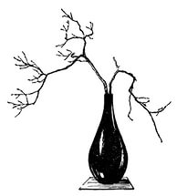  Силуэт — ограниченное контуром одноцветное изображение чего-либо на фоне другого цвета. Общий силуэт букета составляют силуэты отдельных трав, каждый из которых уникален и неповторим.  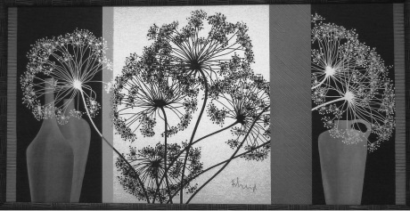  Светлые силуэты располагают на тёмном фоне, тёмные силуэты на светлом фоне. Иначе мы ничего не увидим, и это будет все равно, что искать черную кошку в черной комнате.  Силуэт состоит из линии и пятна. В рисунке художник добивается выразительности не красками, а сочетанием разнообразных линий, штрихов. Линия, штрих, тон – основные средства выразительности в рисунке.  Тон силуэта набирается за счет штриха и фактуры.  Фактура - характеристика поверхности различных материалов с тактильно - визуальной точки зрения. В нашем случае, это то, из чего состоят наши растения, то есть, волоски, зернышки, пушинки, семена, чешуйки, колючки и т.д.  При сгущение элементов фактуры, мы получаем более темный фон. Например, для передачи объема колоска, в тени штрихов, передающих фактуру волосков, будет намного больше, чем на свету. В зависимости от количества нанесенных линий, штрихов и точек, фактурное пространство может быть светлым, темным и практически черным.  Основные этапы работы над букетом сухих трав:  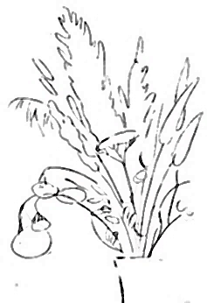  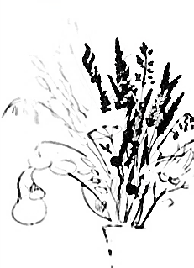  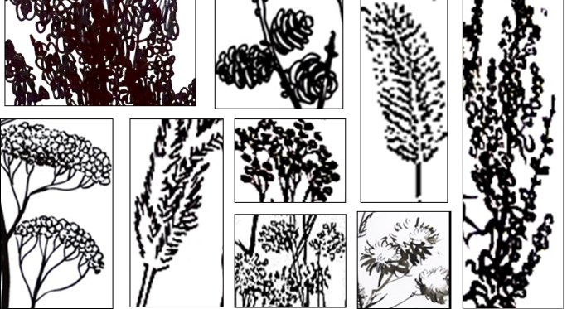  Перед началом работы, делаем небольшой предварительный эскиз букета маркером без проработки мелких деталей. Выявляем общий силуэт букета как пятно, контурный абрис. Нам нужно увидеть цельный силуэт, который формируют самые большие и выразительные растения, их направление и размеры. Именно силуэт обозначает характер объекта, пропорции и соотношение его основных частей.  Эскиз поможет нам определиться с форматом будущей работы и правильной компоновкой в листе. Главное у нас в листе, это растения, поэтому вазу мы намечаем маленькую. Обратите внимание, сколько пространства занимает её высота относительно высоты букета.  Переносим эскиз на большой формат, намечаем самые характерные и выразительные травы, влияющие на общий силуэт букета. Направление их стеблей, размер относительно друг друга. Пока мы работаем карандашом. Чтобы можно было легко скорректировать линию при ошибке. Теперь намечаем остальные травы. Прорисовываем отдельные растения, наблюдая за узнаваемостью их силуэтов. Они не симметричны, это зарисовка живых форм, а не орнамент. У всех разные стебли и по толщине и по длине, какие то более гибкие и изогнутые, какие то более твердые. Все растения, как и люди уникальны. Ни один силуэт не повторяется. Даже в пределах одного вида есть индивидуальные отличия. Обратите внимание на ритм и интересные группировки форм листьев и стеблей.  Какие-то растения будут тёмными силуэтами, на фоне светлой стены, а какие-то светлыми, на фоне более тёмных растений. Тон набирается через различную фактуру растений (волоски, зернышки, пушинки, семена, чешуйки, колючки и т.д.) Фактура придает растениям особые индивидуальные признаки, делает их узнаваемыми. Фактуру рисуем маркером и гелиевой ручкой. Обратите внимание на толщину и характер линии. Она может быть прямой и мягкой, волнистой, прерывистой. Для каких растений, что подойдет больше. Линии различной толщины. Внимательное отношение к характеру изображаемых веточек и трав. Композиционная цельность работы и, в то же время, подробная разработка мелких деталей. Обобщаем детали букета общей тенью.  4 Первичное усвоение новых знаний. (78 мин) Самостоятельная работа учащихся. Преподаватель ходит по классу и контролирует процесс. Ведется одновременный разбор индивидуальных и общих ошибок.  5 Первичная проверка понимания(5 мин).  Итак, что нового мы сегодня узнали и попробовали на уроке?  6 Первичное закрепление. (5 мин)  Итак, сегодня мы выполнили зарисовку букета из сухих растений графическими материалами. Познакомиться с такими понятиями как силуэт и фактура. Узнали, что в зависимости от количества нанесенных линий, штрихов и точек, фактурное пространство может быть светлым или темным. А силуэт является одной из важнейших характеристик предмета, делающих его узнаваемым. На темном фоне силуэт изображают светлым, а на светлом - темным.  7 Рефлексия (подведение итогов занятия) (10 мин)  Просмотр и анализ работ с учащимися  Какая работа самая лучшая и почему?  Ссылки на используемые в презентации сайты:  - http://temnyjles.narod.ru/Rasr-kr2.htm  - https://ru.wikipedia.org/wiki/Фактура  - https://www.yandex.ru/search/?text=силуэт%20это%20википедия&lr=63&clid=9582

